
Colegio República Argentina
O’Carrol # 850- Fono 72- 2230332
Rancagua

EVALUACIÓN FORMATIVA DE CIENCIAS NATURALES
Curso: Quinto Año Básico Fecha: Semana 11 del 08 al 12 de junio 2020
Nombre:
Curso: Fecha :

OA 13Describir las características de los océanos y lagos: variación de temperatura, luminosidad y presión en relación con la profundidad; diversidad de flora y fauna; movimiento de las aguas, como olas, mareas, corrientes (El Niño y Humboldt)
OA 14 Investigar y explicar los efectos positivos y negativos de la actividad humana en los océanos y lagos, ríos, glaciares.

• Instrucciones:
- Debe leer comprensivamente los ítems.
- Revise su evaluación una vez que termine de contestarla.

I. Selección única. Responde las siguientes preguntas marcando con una X la letra de la alternativa correcta.
Observa la siguiente imagen y responde la pregunta 1, 2 y 3

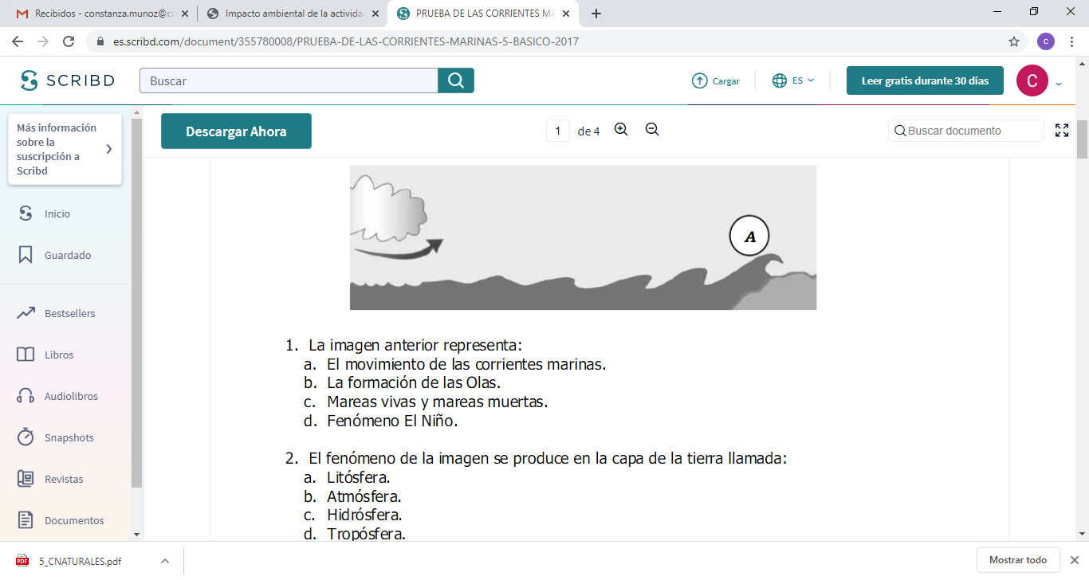

- El fenómeno de la imagen se produce en la capa de la Tierra llamada:
- Atmosfera.
- Geosfera.
- Hidrosfera.
- Litosfera.

- La imagen anterior representa:
- El movimiento de las corrientes marinas.
- La formación de las olas
- Mareas vivas o Mareas muertas.
- Fenómeno del Niño.

- Este fenómeno se produce a causa de:
- El fondo marino.
- Las olas.
- Las corrientes.
- El viento.

4. Las corrientes marinas son:

a. Movimientos de grandes masas de agua marina en un sentido determinado.
b. Movimientos de peñas masas de agua marina en un sentido determinado.
c. Movimientos de grandes masas de agua marina en diferentes sentidos.
d. Permanente ondulación del agua por el viento.

.- Otro hecho que influye sobre América del Sur es el fenómeno de El Niño. Este corresponde a un cambio en el comportamiento de las corrientes marinas, lo que provoca que las aguas cálidas procedentes del hemisferio norte se superpongan a las aguas frías transportadas por la corriente de Humboldt.

5. Al Observar la siguiente imagen podemos afirmar que:
a. Australia es la región donde se concentra la
mayor cantidad de precipitaciones.

b. Soplan vientos alisios desde la costa de
Sudamérica hasta la costa Indoaustraliana.

c. Aumenta la cantidad de precipitaciones en
parte de Sudamérica.

d. Aumenta la cantidad de precipitaciones en
parte de Australia.

6. El fenómeno del Niño provoca una mayor cantidad de precipitaciones en:
- Chile.
- Perú.
- Bolivia.
- Brasil.

7. La corriente del niño circula por la costa de manera:
a. Este a oeste.
b.- De sur a norte
c. De norte a sur
d. De sur a oeste.

.- Frente a las costas de la zona centro sur de Chile se origina la corriente de Humboldt, nombrada así en honor al científico que la describió, el alemán Alexander von Humboldt (1769-1859).
8. La corriente de Humboldt proviene de los trópicos
(norte) y presenta:

a. Altas temperaturas.
b. Bajas temperaturas.
c. Precipitación.
d. Calor abundante.

9. La corriente de Humboldt se encuentra principalmente
en él:

a. Océano Atlántico.
b. Océano Índico.
c. Océano Pacífico.
d. Océano Ártico.

.- La cantidad de precipitaciones en la zona norte de Chile es muy baja, lo que explica la existencia del desierto de Atacama y la gran aridez que existe en una parte importante de la costa del Perú. Las aguas frías de la corriente de Humboldt traen a la superficie una gran cantidad de plancton, lo que convierte a las aguas que se encuentran frente a las costas de Chile y Perú en una de las zonas pesqueras más ricas del planeta.

10. Se origina por el ascenso de aguas profundas y, por lo tanto, muy frías, además de los vientos que soplan desde el oeste.
a. Corriente de Humboldt.
b. Marea vivas.
c. Mareas Muertas.
d. Fenómeno del Niño.
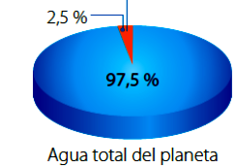

11.- Al observar el siguiente gráfico, podemos concluir que:
a. Que en el planeta Tierra existe una mayor cantidad de agua dulce.
b. Que en el planeta Tierra existe una mayor cantidad de agua salada.
c. Que la diferencia entre la cantidad de agua dulce y salada no es significativa.
d. Que el total de agua dulce y salada del planeta Tierra es de un 80%.

12. ¿De qué maneras se manifiesta el agua en la Tierra?

a. Océanos, mares, continentes aguas subterráneas, lagos, lagunas, nubes, vapor de agua, ríos,
b. Nieves, glaciales, regiones, continentes, lagos, lagunas, nubes, vapor de agua, ríos, mares.
c. Nieves, glaciales, océanos, mares, aguas subterráneas, lagos, lagunas, nubes, vapor de agua, ríos.
d. Mares, vapor de agua, nieve, montaña, desierto, lagos, lagunas, nubes, vapor de agua, ríos.

.-Patricia y Simón decidieron investigar acerca de algunas de las características que presentan las diferentes fuentes de agua situadas en la región central de Chile. Para ello, buscaron información del río Maule, del lago Vichuquén y del océano Pacífico frente de la ciudad de Constitución. Parte de la información encontrada la consignaron en la siguiente tabla:
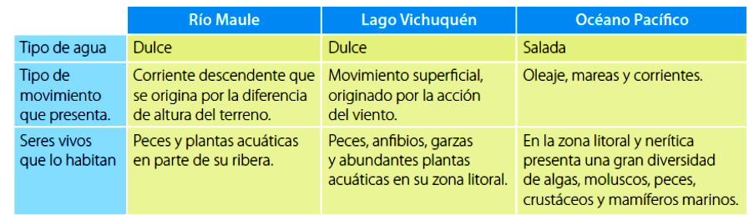

A partir de la situación mostrada, contesta las preguntas 13 y 14.
13. ¿Qué tipos de movimientos presentan las aguas oceánicas?
a. Movimiento superficial, originada por la acción del viento.
b. Oleaje, corrientes descendientes, mareas y corrientes.
c. Corriente descendiente que se origina por la diferencia de altura del terreno.
d. Oleaje, mareas, y corrientes.

14.- ¿Cuál de las siguientes fuentes de agua presenta una mayor diversidad de flora y fauna?

a. Lago Vichuquén.
b. Río Maule.
c. Océano Pacífico.

15. Lee y luego contesta la siguiente pregunta. ¿Cómo incide la Luna en las corrientes marinas? Explica.
MAREAS: Las mareas son cambios en el nivel del mar producidos por la fuerza de atracción que ejerce la Luna, en conjunto con el Sol, sobre la Tierra. De esta forma, se observa Pleamar, la marea alta, en los puntos de la Tierra que están enfrentados a la Luna y Bajamar, la marea baja, en los puntos de la Tierra que no están enfrentados a la luna. Además, se reconocen Mareas Vivas, la Pleamar es máxima, cuando el Sol, la Luna y la Tierra están alineados, de modo que la fuerza de atracción de la Luna sobre la Tierra se potencia con la fuerza de atracción del Sol sobre la Tierra; en contraposición, se reconocen Mareas Muertas, la pleamar es mínima, cuando el sol, la Luna y la Tierra están desalineados, de modo que la fuerza de atracción de la Luna sobre la Tierra se contrapone con la Fuerza de atracción del Sol sobre la Tierra.
______________________________
______________________________
______________________________
______________________________
______________________________
______________________________
______________________________

